|  |  |
| --- | --- |
|  | Министерство науки и высшего образования Российской Федерации  Федеральное государственное бюджетное образовательное учреждение  высшего образования  «Московский государственный технический университет  имени Н.Э. Баумана  (национальный исследовательский университет)»  (МГТУ им. Н.Э. Баумана) |

|  |  |
| --- | --- |
| ФАКУЛЬТЕТ | Специальное машиностроение |

|  |  |
| --- | --- |
| КАФЕДРА | Автономные информационные и управляющие системы |

|  |  |
| --- | --- |
| дисциплина | Метрология и измерительная техника |

|  |
| --- |
| отчет по лабораторной работе №1 |

|  |
| --- |
| Энергетические характеристики прямоугольного и пилообразного сигналов |
| *название лабораторной работы* |

|  |  |
| --- | --- |
| Группа | СМ5-31Б |

|  |  |  |  |  |  |
| --- | --- | --- | --- | --- | --- |
| Студент | 01.12.2022 |  |  |  | Поседкин Н.М. |
|  | *дата выполнения работы* |  | *подпись* |  | *фамилия, и.о.* |

|  |  |  |  |
| --- | --- | --- | --- |
| Преподаватель |  |  | Кичигин А.А. |
|  | *подпись* |  | *фамилия, и.о.* |

1 Измерения сопротивления резистора в двухпроводном режиме

Как видно на рисунках 1, 2 и 3, сопротивление резистора измеряется в двухпроводном режиме. Оценка проведенных измерений посчитана программно и имеет вид

0.667±0.014 Ом, 0.95

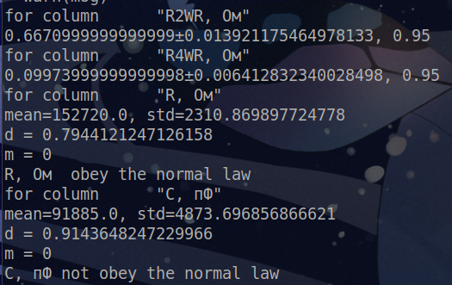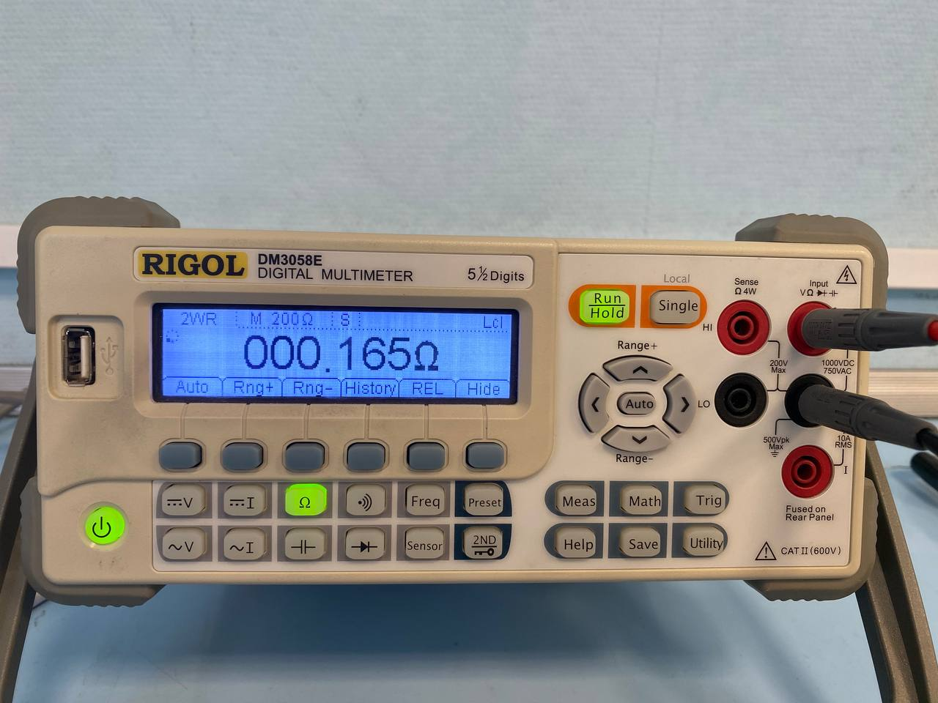

Рисунок 1 – Лицевая панель мультиметра



Рисунок 2 – Схема подключения

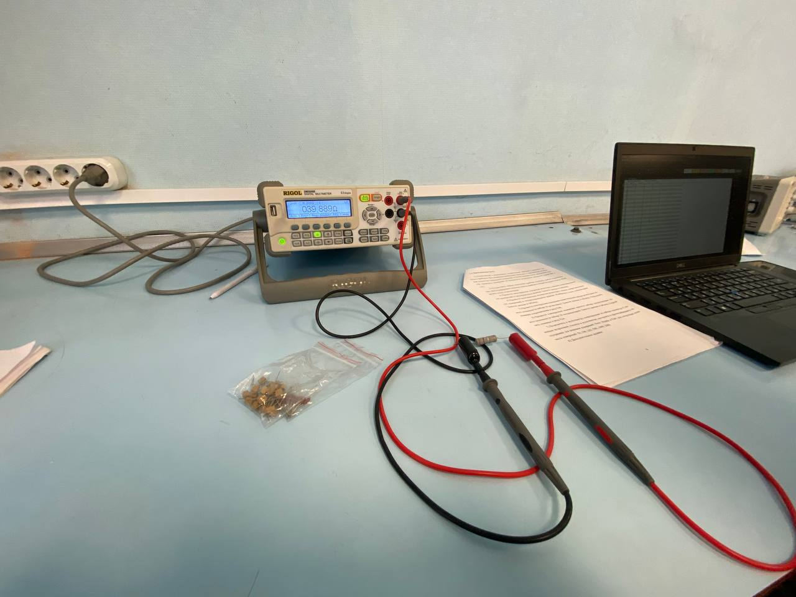

Рисунок 3 – Общий вид стенда

2 Измерения сопротивления резистора в четырехпроводном режиме

Изменив схему подключения на изображенную на рисунке 4, наблюдаем более стабильные показания мультиметра. В этом случае оценка измерений имеет вид

0.100±0.006 Ом, 0.95.

Как видно, измерения в четырехпроводном режиме значительно точнее

Рисунок 4 – Схема подключения

3 Однократные измерения сопротивления резисторов и емкости конденсаторов

Исходя из таблицы А.2, можно подтвердить, что резисторы принадлежат ряду Е48, а конденсаторы ряду Е24. На рисунке 5 показаны посчитанные среднее арифметическое и СКО для столбцов из таблицы А.2. Также на рисунке 5 видно, что измерения сопротивления резисторов подчиняются нормальному закону распределения, а конденсаторов – нет. Данный результат подтвержден графически на рисунках 6 и 7

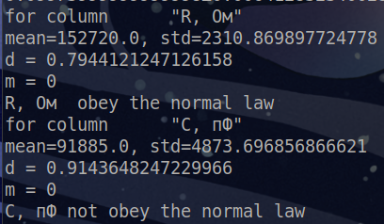

Рисунок 5 - Фрагмент вывода программы

Рисунок 6 – Нормальный закон и гистограмма для резисторов

Рисунок 7 - Нормальный закон и гистограмма для резисторов

4 Построение гистограмм измерений в режиме slow

Бла бла

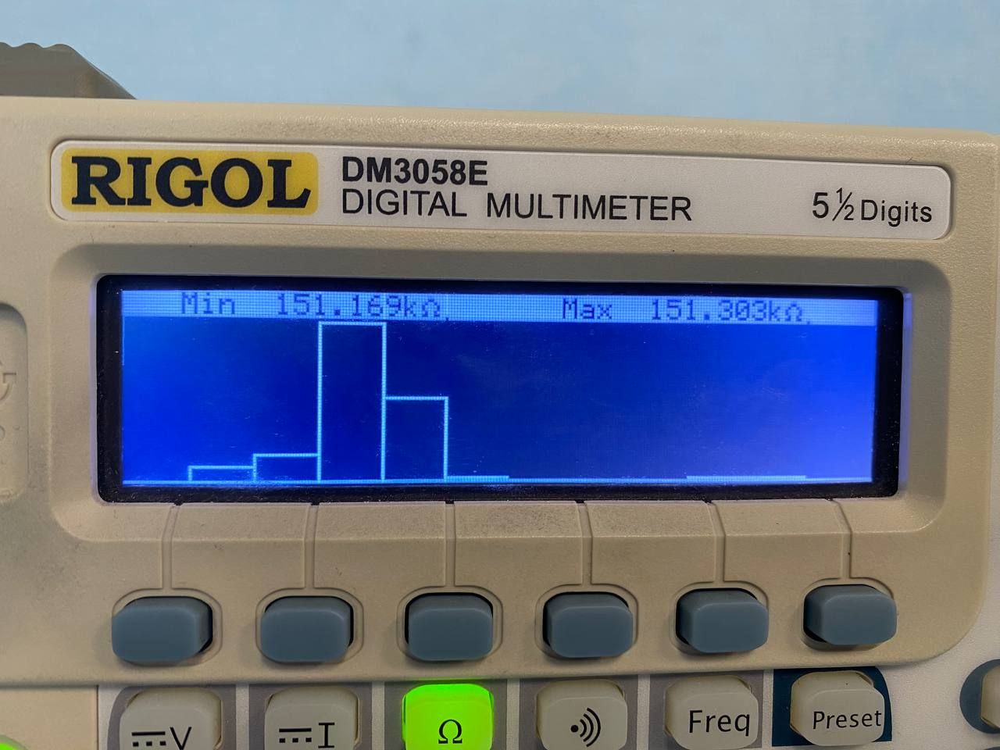

Рисунок - 50 измерений

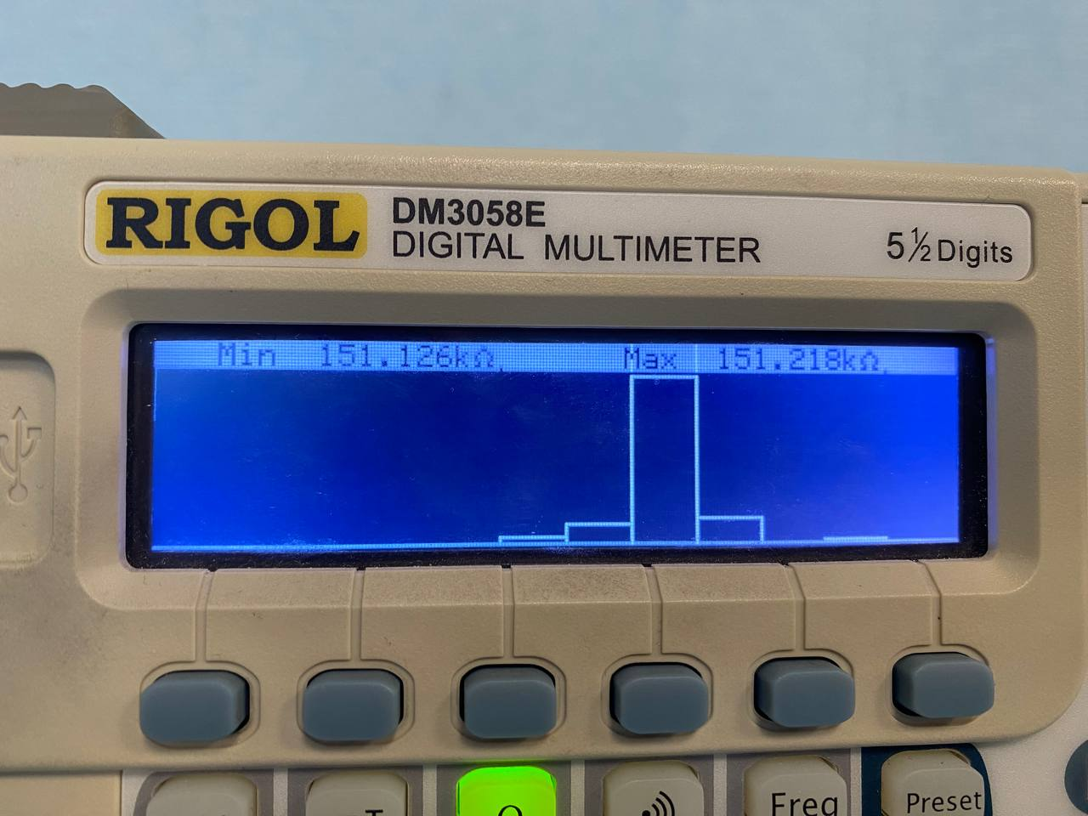

Рисунок - 100 измерений

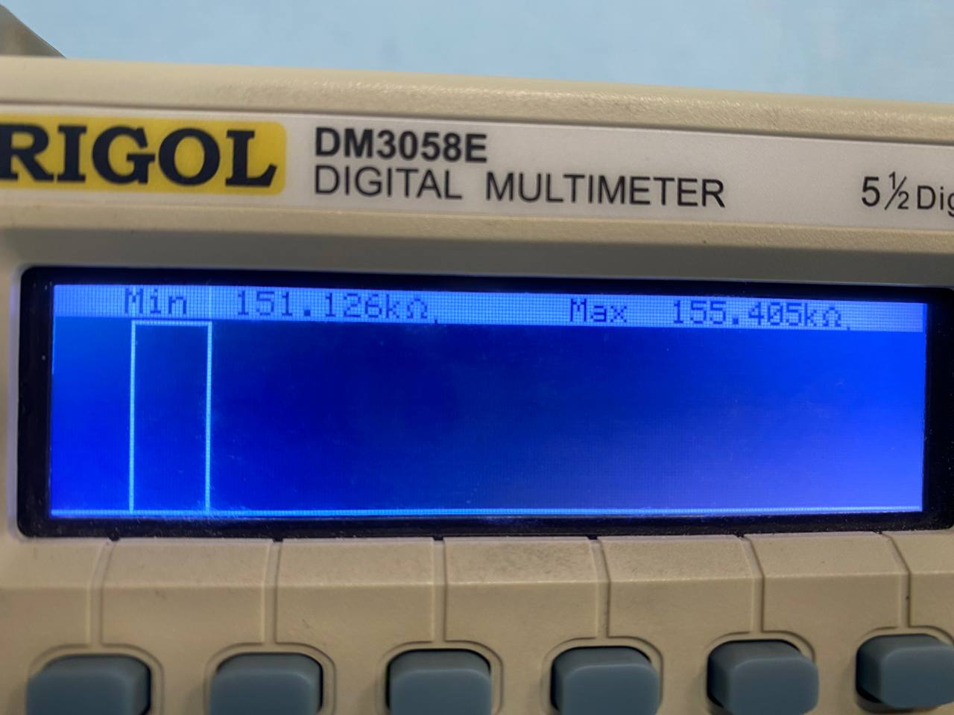

Рисунок - 250 измерений

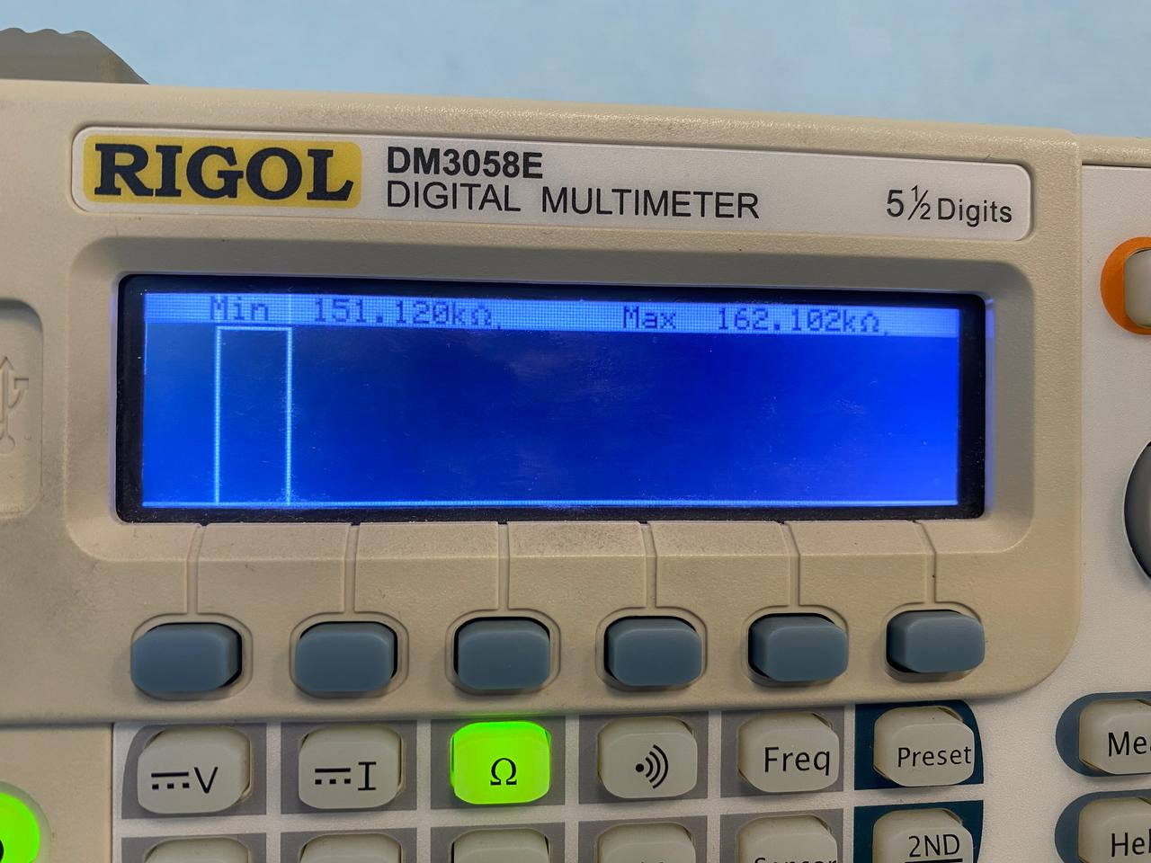

Рисунок - 500 измерений

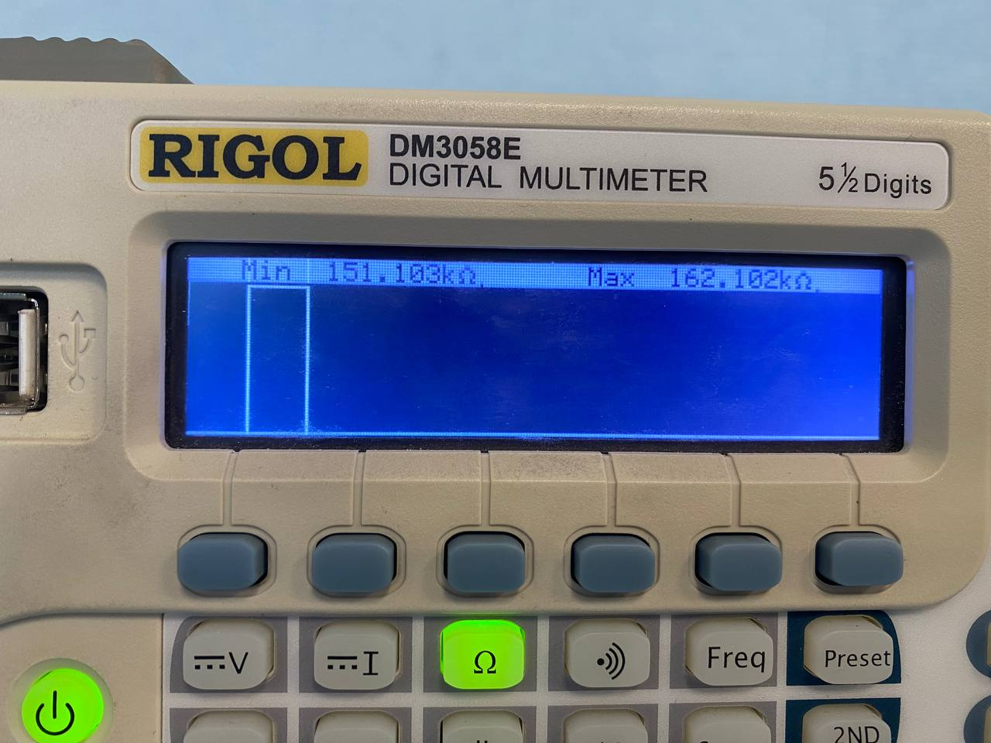

Рисунок - 1000 измерений

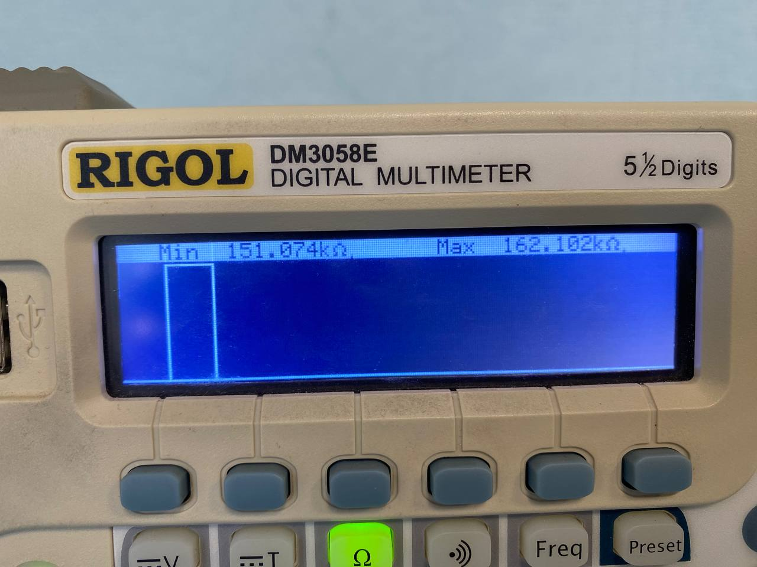

Рисунок - 2000 измерений

ПРИЛОЖЕНИЕ А

В приложение входят:

1) измеренные мультиметром сопротивления резисторов в двухпроводном и четырехпроводном режиме (таблица А.1);

2) измеренные мультиметром сопротивления резисторов и емкости конденсаторов(таблица А.2);

3) листинг программы для нахождения погрешности, среднего и среднеквадратичного значений, проверки подчинения измерений нормальному закону (Python3.11, страницы ).

Таблица А.1 – Многократные измерения cопротивления резисторов

|  |  |
| --- | --- |
| Многократные измерения | |
| R2WR, Ом | R4WR, Ом |
| 0.624 | 0.1 |
| 0.640 | 0.1 |
| 0.631 | 0.1 |
| 0.786 | 0.1 |
| 0.777 | 0.1 |
| 0.76 | 0.1 |
| 0.693 | 0.1 |
| 0.755 | 0.1 |
| 0.736 | 0.1 |
| 0.769 | 0.1 |
| 0.741 | 0.1 |
| 0.719 | 0.099 |
| 0.688 | 0.1 |
| 0.684 | 0.1 |
| 0.667 | 0.1 |
| 0.685 | 0.1 |
| 0.699 | 0.1 |
| 0.694 | 0.1 |
| 0.694 | 0.1 |
| 0.681 | 0.1 |
| 0.678 | 0.099 |
| 0.665 | 0.099 |
| 0.658 | 0.099 |
| 0.646 | 0.099 |
| 0.651 | 0.099 |
| 0.654 | 0.1 |
| 0.648 | 0.1 |
| 0.640 | 0.1 |
| 0.638 | 0.1 |
| 0.646 | 0.1 |
| 0.667 | 0.1 |
| 0.669 | 0.1 |
| 0.67 | 0.1 |
| 0.669 | 0.1 |
| 0.66 | 0.099 |
| 0.643 | 0.099 |
| 0.64 | 0.099 |
| 0.636 | 0.099 |
| 0.61 | 0.099 |
| 0.61 | 0.099 |
| 0.623 | 0.099 |
| 0.624 | 0.1 |
| 0.62 | 0.1 |
| 0.619 | 0.1 |
| 0.622 | 0.1 |
| 0.623 | 0.1 |
| 0.623 | 0.1 |
| 0.622 | 0.1 |
| 0.626 | 0.1 |
| 0.632 | 0.1 |

Таблица А.2 – Однократные измерения сопротивления и емкости

|  |  |
| --- | --- |
| Однократные измерения | |
| R, Ом | С, пФ |
| 151244 | 99300 |
| 149691 | 89200 |
| 156663 | 88600 |
| 152209 | 85200 |
| 156133 | 99400 |
| 152990 | 85200 |
| 151230 | 97700 |
| 153284 | 97600 |
| 152075 | 94600 |
| 155186 | 90700 |
| 152837 | 91400 |
| 152547 | 85900 |
| 152486 | 95600 |
| 151600 | 88200 |
| 157045 | 96400 |
| 149757 | 88000 |
| 148942 | 95200 |
| 150246 | 94600 |
| 154568 | 86900 |
| 153667 | 88000 |

Файл LR1.py

"""

Finding errors for 2 wires mode and for 4 wires mode (R +/- delta, P)

Finding average, STD for resistors and capacitors,

check if it obey the normal law.

Check if it belong to E48 and E24 raws.

Export all data in excel file. (name it output1.xlsx)

"""

import pandas as pd

import math

from typing import NamedTuple

class Errors(NamedTuple):

x_avg: float

delta: float

P: float = 0.95

def _get_theta(reading: float, range: int) -> float: # works only for range <= 200 Ohm

if range <= 200:

return (0.03*reading + 0.005 * range)/100

raise ValueError

def _find_error(data: pd.Series) -> Errors:

# finding Theta

n = data.count()

t = 2.093 if n == 20 else 2.009

k = 1.0976

range = 200

mean = float(data.mean())

std = data.std()

sigma_theta = _get_theta(mean, range) / math.sqrt(3)

Theta = k * sigma_theta

sigma_x = std / math.sqrt(n)

eps = t*sigma_x

sigma_sum = math.sqrt(sigma_theta ** 2 + sigma_x ** 2)

K = (eps + Theta) / (sigma_x + sigma_theta)

delta = K * sigma_sum

return Errors(x_avg = mean, delta = delta)

def _get_d(data: pd.Series) -> float:

n = int(data.count())

sigma_sm = data.std(ddof=0) # ddof=0 <=> sum(...)/n (not n-1)

l = [abs(data[i] - data.mean()) for i in range(1, n+1)]

d = float(sum(l) / (n*sigma_sm))

return d

def _count_m(data: pd.Series) -> int:

counter = 0

z = 2.58

mean = data.mean()

std = data.std()

i = 1

for i in range(1, data.count() + 1):

if abs(data[i] - mean) > z*std:

counter += 1

return counter

def _is_normal_law(data: pd.Series) -> bool:

d_max = 0.9001

d_min = 0.695

m_max = 1

d = _get_d(data)

m = _count_m(data)

flag1 = d > d_min and d < d_max

flag2 = m < m_max

return flag1 and flag2

def main():

filename = "СМ5-31Б_ЛР1_Поседкин_НМ_Паламарчук_АД.xlsx"

try:

data = pd.read_excel(filename, index_col=0, header=1)

except:

print("file not found")

exit(0)

for i in data:

if 'WR' in i:

print(f"for column\t\"{i}\"", "{}±{}, {}".format(*_find_error(data[i])), sep='\n')

else:

print(f'for column\t\"{i}\"\nmean={data[i].mean()}, std={data[i].std()}')

print(f"d = {_get_d(data[i])}")

print(f"m = {_count_m(data[i])}")

print(i, ("" if _is_normal_law(data[i]) else "not"), 'obey the normal law')

if __name__ == '__main__':

main()